**Phần 1: Cấu hình Phần cứng/Phần mềm với Hỗ trợ AI (60 phút)**  
**Mục tiêu**: Sử dụng AI để tìm hiểu và cấu hình phần cứng/phần mềm cơ bản (CLO13).

**Nhiệm vụ 1.1: Tìm hiểu cấu hình phần cứng**

**1.1. CPU (Central Processing Unit)**

**CPU** hay còn gọi là Bộ xử lý trung tâm, được ví như "bộ não" của máy tính. Nó chịu trách nhiệm thực hiện tất cả các lệnh và tính toán cần thiết để chạy hệ điều hành và các ứng dụng.

**Thông số**

**Tên:** 12th Gen Intel(R) Core(TM) i5 - 12500H

**Xung nhịp (Clock Speed):** 2.50 GHz

**Số nhân (Cores) / Số luồng (Threads):** 12 nhân / 16 luồng

**Bộ nhớ đệm (Cache):** 28 MB 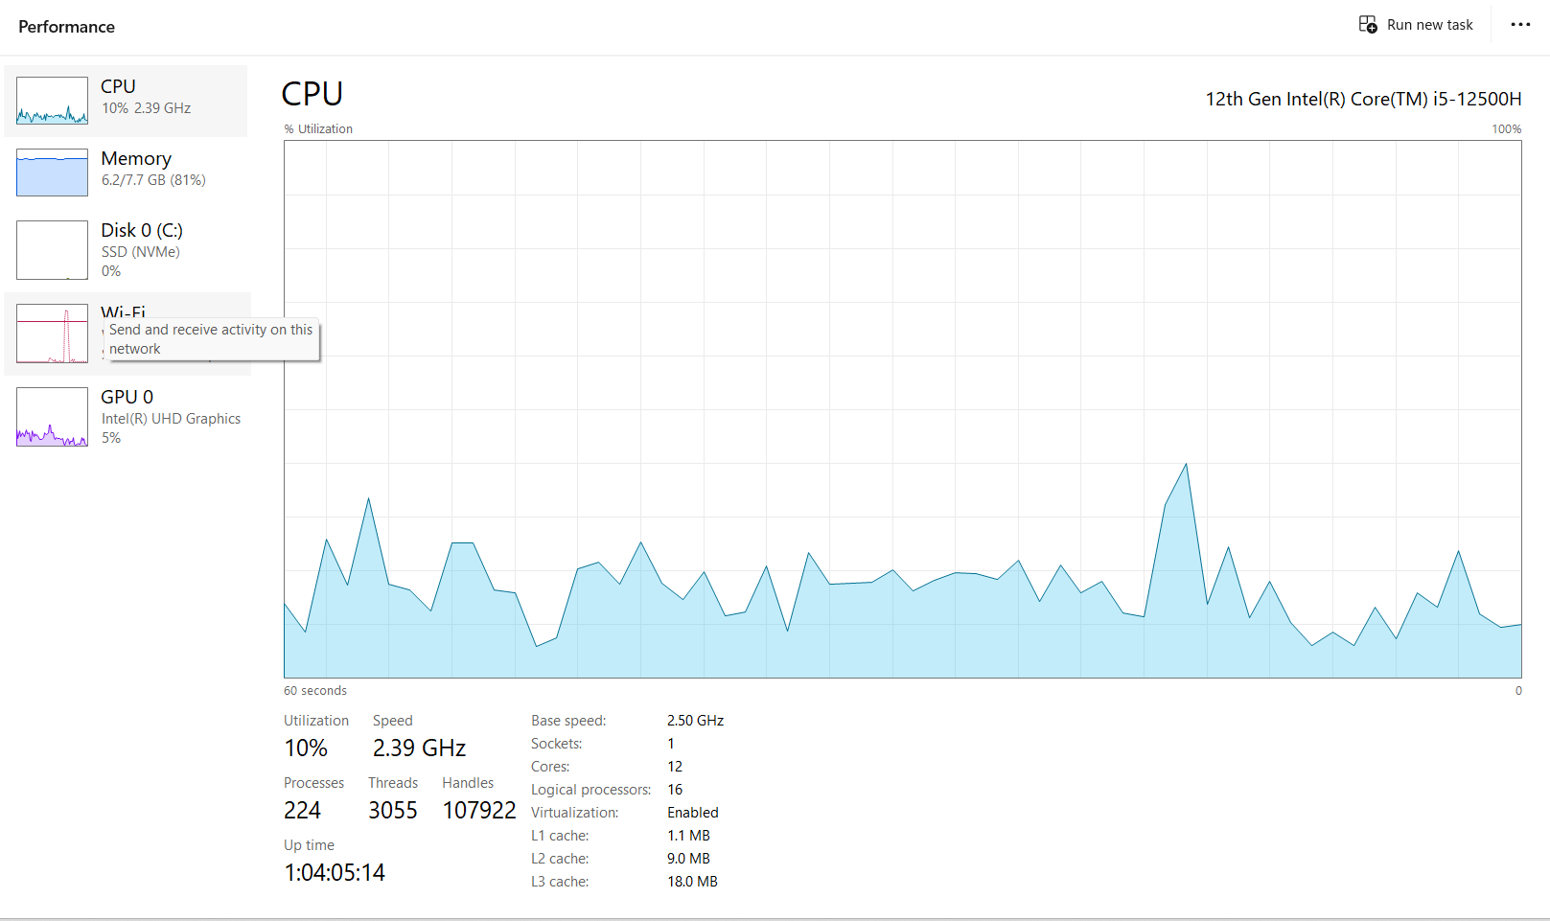

**1.2. RAM (Random Access Memory)**

**RAM** hay **Bộ nhớ truy cập ngẫu nhiên**, là nơi lưu trữ tạm thời dữ liệu và chương trình mà CPU đang hoạt động hoặc chuẩn bị hoạt động.

**Thông số**

**Dung lượng (Capacity):** 8.0 GB

**Loại RAM (Type):** SODIMM

**Tốc độ Bus (Speed):** 3200 MT/s

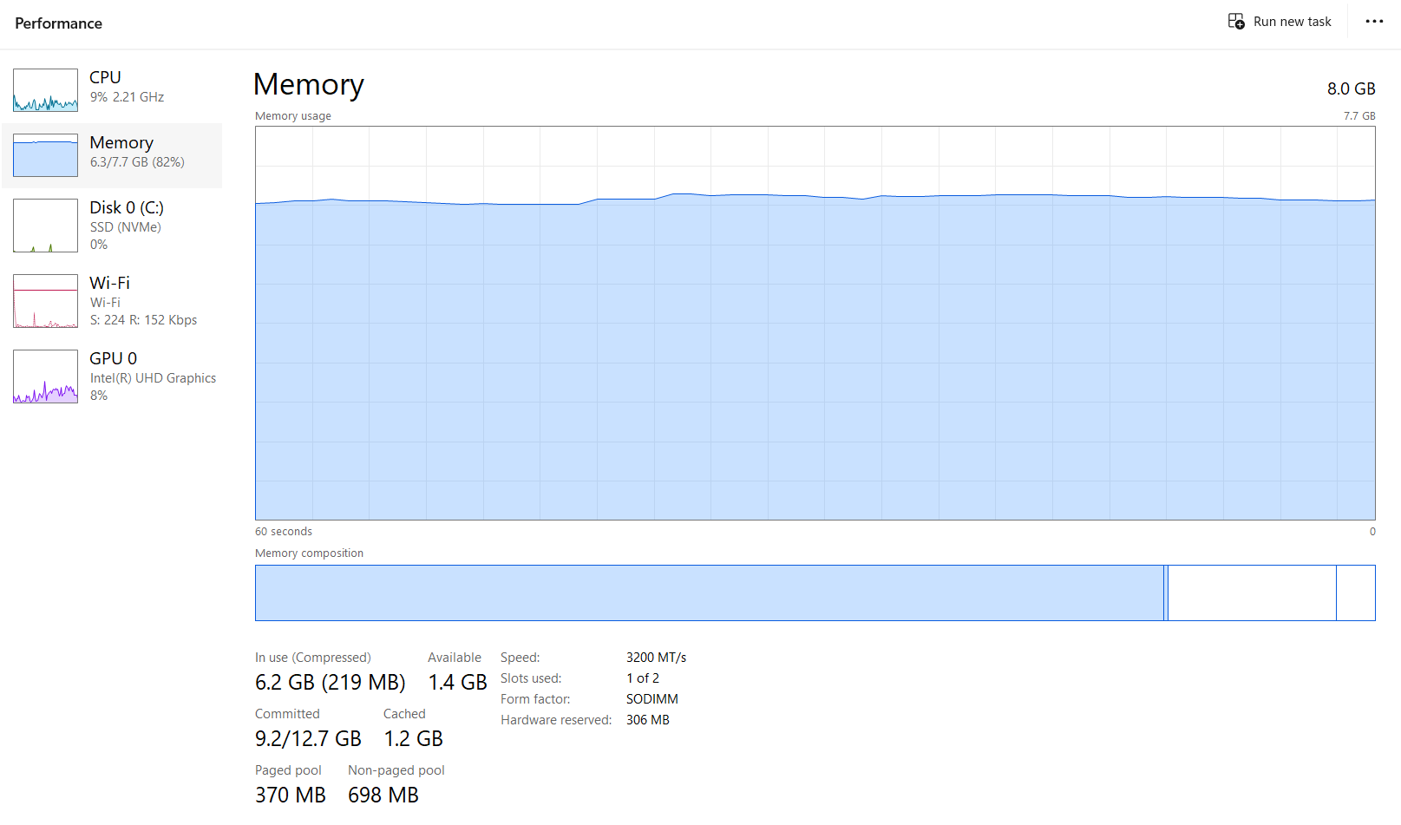

**1.3. Ổ cứng (Storage - HDD/SSD)**

**Ổ cứng** là nơi lưu trữ lâu dài tất cả dữ liệu của máy tính, bao gồm hệ điều hành, phần mềm, trò chơi và tập tin cá nhân.

**Thông số**

**Tên:** Micron 2400 NVMe™ SSD

**Loại ổ cứng:** SSD

**Dung lượng (Capacity):** 477 GB

**Tốc độ Đọc/ Ghi:** 4200 MB/s / 2000 MB/s

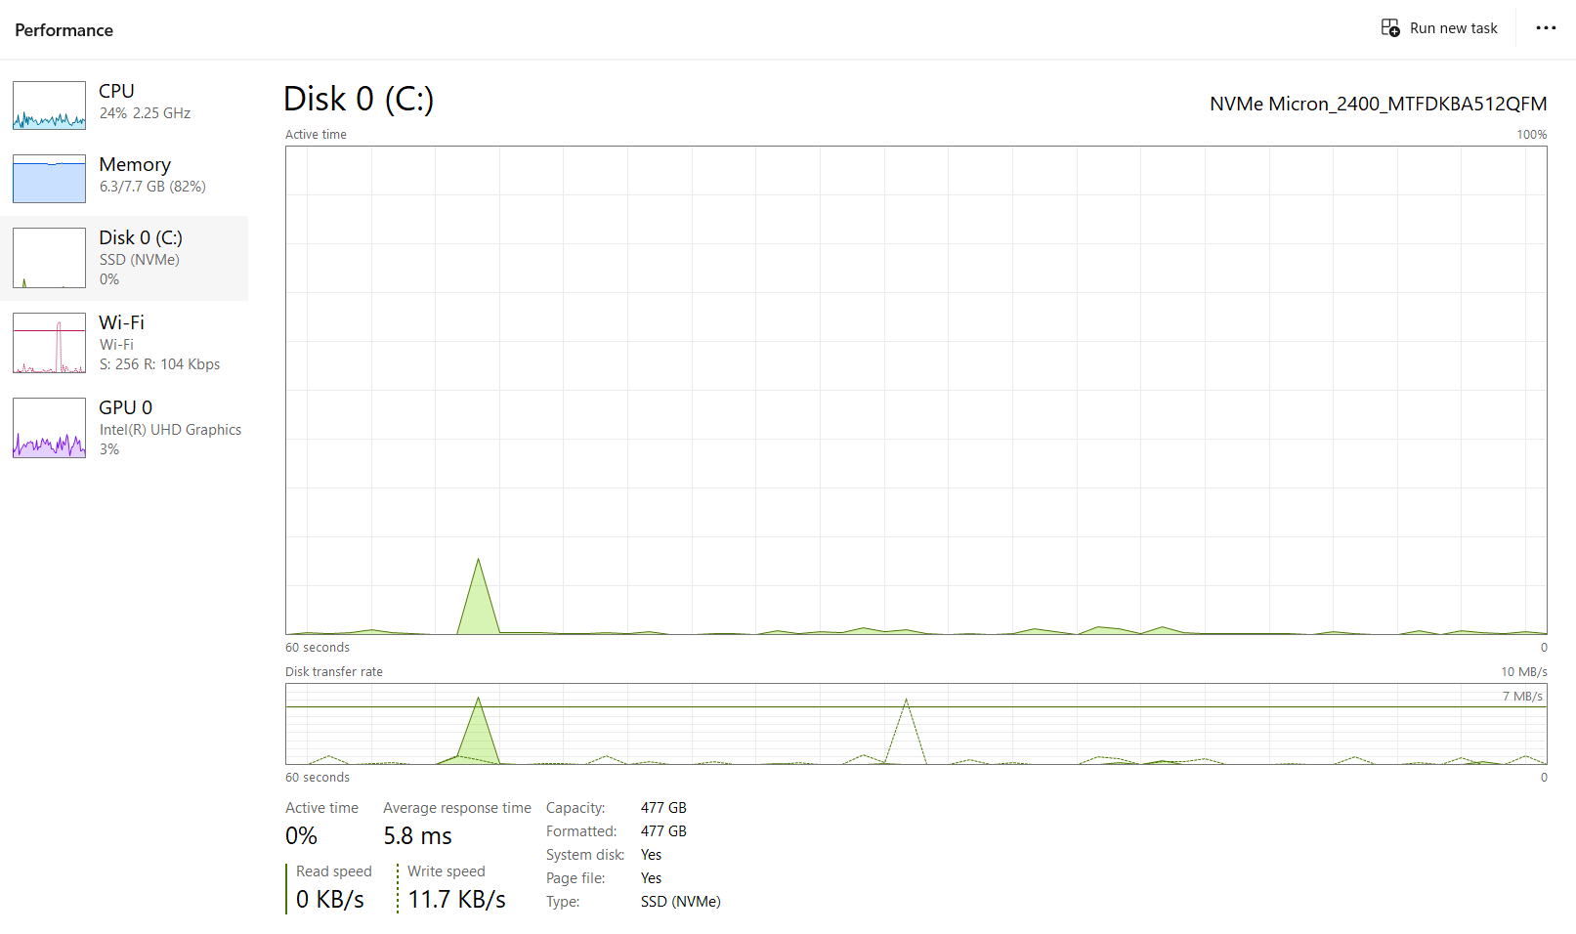

**Nhiệm vụ 1.2: Cấu hình phần mềm cơ bản**

**1. Cài đặt Notepad++**

1. *Tải xuống:*

Truy cập trang chủ của Notepad++ và tải phiên bản phù hợp.

1. *Chạy file cài đặt:*

Nhấn vào file .exe bạn vừa tải xuống để bắt đầu quá trình cài đặt.

1. *Chọn ngôn ngữ:*

Chọn ngôn ngữ bạn muốn sử dụng cho quá trình cài đặt và nhấn "OK".

1. *Tiếp tục cài đặt:*

Nhấn "Next" để tiếp tục các bước tiếp theo, bao gồm cả việc chấp nhận các điều khoản sử dụng.

1. *Chọn thư mục cài đặt:*

Bạn có thể chọn thư mục cài đặt mặc định hoặc thay đổi bằng cách nhấn "Browse...".

1. *Hoàn tất cài đặt:*

Nhấn "Install" để bắt đầu cài đặt và sau đó nhấn "Finish" để kết thúc quá trình.

**2. Cấu hình để viết code Python**

1. *Tạo file mới:* Mở Notepad++ và tạo một file mới để viết code Python.
2. *Bắt đầu viết code:* Notepad++ tự động hỗ trợ tô sáng cú pháp cho Python, giúp bạn viết code dễ dàng và chính xác hơn.
3. *Lưu file:* Lưu file với đuôi .py, ví dụ: ten_file_cua_ban.py.

(Theo Gemini).

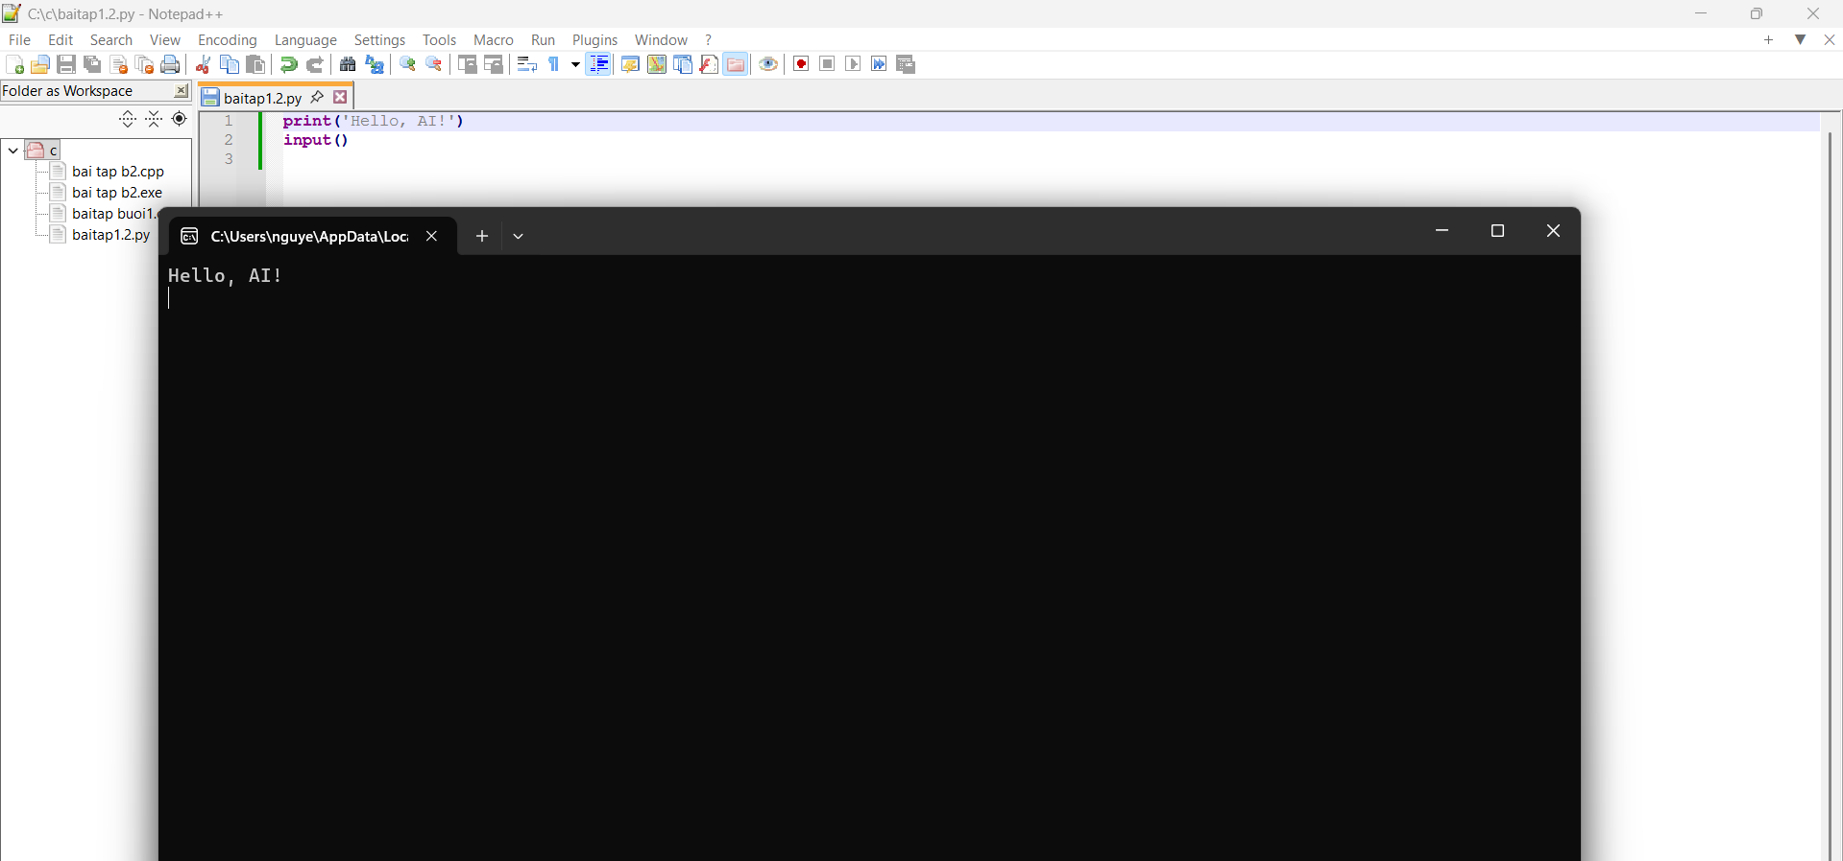

*Ảnh chụp màn hình Notepad++ với code Python in ra “Hello, AI!”.*